房地产估价报告

估价报告编号：同心联谊[文]房估字【2020】第001号
估价项目名称：丘北县锦屏镇石缸坝新城区（和谐景苑小区）D幢3-602号房地产价值评估
估价委托人：云南省文山壮族苗族自治州中级人民法院
估价机构：文山同心联谊房地产评估有限公司
注册房地产估价师：刘芳芳（注册号：5320150025）
李选丽（注册号：5320140028）
估价报告出具日期：2020年3月22日

致估价委托人函

云南省文山壮族苗族自治州中级人民法院：
受贵单位委托，我公司本着客观、公正、科学、独立的原则，对楚绪祥、陈永兰所有的位于丘北县锦屏镇石缸坝新城区（和谐景苑小区）D幢3-602号房地产进行了评估，有关内容如下。
价值时点：2020年01月06日。
估价目的：为委托方处理案件提供房地产价值参考依据而评估房地产市场价值。
估价对象：
丘北县锦屏镇石缸坝新城区（和谐景苑小区）D幢3-602号房地产，建筑面积：73.73㎡，产权人为楚绪祥、陈永兰；财产范围为土地使用权及建筑物所有权，不包括动产、债权债务、特许经营权等其他财产或权益。
价值类型：市场价值。
估价方法：比较法和收益法。
我公司于2020年01月06日，派房地产评估专业技术人员到现场勘察、调查搜集资料，根据估价目的和估价对象特点，遵循估价原则，按照估价工作程序，在认真分析所搜集资料的基础上，经过周密细致的分析测算，并结合估价经验，利用科学的估价方法进行评估，综合考虑了影响房地产价格的各项因素，最终确定估价对象于价值时点2020年01月06日的市场价值为人民币大写：贰拾贰万贰仟叁佰元整（￥：222300.00元），市场单价为3015元/m²。

特别提示：
（1）报告人在使用本报告之前须对报告全文，特别是“估价的假设和限制条件”认真阅读，以免使用不当，造成损失！
（2）估价详细过程、结果及有关说明，详见《估价结果报告》和《估价技术报告》。
（3）本估价报告使用期限自本估价报告出具之日起不超过一年。

文山同心联谊房地产评估有限公司
法定代表人：
二0二O年三月二十二日

目 录

估价师声明 - 1 -
估价假设和限制条件 - 2 -
估价结果报告 - 5 -
一、估价委托人 - 5 -
二、房地产估价机构 - 5 -
三、估价目的 - 5 -
四、估价对象 - 5 -
五、价值时点 - 7 -
六、价值类型 - 7 -
七、估价原则 - 7 -
八、估价依据 - 8 -
九、估价方法 - 9 -
十、估价结果 - 10 -
十一、 注册房地产估价师 - 10 -
十二、实地查勘期 - 10 -
十三、估价作业日期 - 11 -
估价技术报告 - 12 -
一、估价对象描述与分析 - 15 -
二、市场背景描述与分析 - 15 -
三、估价对象最高最佳利用分析 - 16 -
四、估价方法适用性分析 - 17 -
五、估价测算过程 - 17 -
六、估价结果确定 - 32 -
附 件 - 33 -
（一）《云南省文山壮族苗族自治州中级人民法院委托书》
（二）估价对象区域位置图
（三）估价对象实景照片
（四）《房屋所有权证》复印件
（五）估价师到相关部门调查收集的相关资料复印件
（六）房地产估价机构营业执照复印件
（七）房地产估价机构备案证书复印件
（八）注册房地产估价师注册证书复印件

估价师声明
我们根据自己的专业知识和职业道德，在此郑重声明：
1、我们在本评估报告中对事实的说明是真实的和准确的，没有虚假记载、误导性陈述和重大遗漏。
2、本估价报告中的分析、意见和结论是我们独立、客观、公正的专业分析、意见和结论，但受到本估价报告中已经说明的估价假设和限制条件的限制。
3、我们与本估价报告中的估价对象没有现实或潜在的利益，与估价委托人及估价利害关系人没有利害关系。
4、我们对本估价报告中的估价对象、估价委托人及估价利害关系人没有偏见。
5、我们依照中华人民共和国国家标准《房地产估价规范》（GB/T50291-2015）、《房地产估价基本术语标准》（GB/T50899-2013）、《城镇土地估价规程》（GB/T18508-2014）进行分析，形成意见和结论，撰写估价报告。
6、我公司注册房地产估价师刘芳芳、李选丽于2020年01月06日对本估价报告中的估价对象进行了实地查勘、现场拍照和市场行情进行了调查。
7、没有人对本估价报告提供重要专业帮助。

估价假设和限制条件
一、一般假设
1、估价对象产权明晰，手续齐全，可在公开市场上自由转让。
2、买卖双方的交易目的都是追逐自身最大经济利益，在适当的期间完成谈判和交易，洽谈交易期间物业价值将保持稳定。
3、市场供应关系、市场结构保持稳定、未发生重大变化或实质性改变。
4、交易双方都具有完全市场信息，对具体对象具有必要的专业知识，不考虑特殊买家的附加出价。
5、估价委托人提供的所有资料的真实、合法、完整、有效的。
6、估价对象产权面积来源于估价委托人提供的相关产权依据复印件，若与实际不符，应据实调整评估价值。
7、本次估价未对估价对象做建筑物基础和结构上的测量和实验，本次评估假设其无基础、结构等方面的重大质量问题。
8、根据《房屋所有权证》复印件，估价对象房屋用途为住宅用房，实际用途为住宅用房，估价对象现状作为住宅用房使用，符合最高最佳使用原则，故本次评估假设估价对象按照证载用途持续使用的状态下进行。
9、本估价报告结果是在公开市场前提下得出的结论，不考虑强制处分、快速变现等特殊交易方式带来的影响。
二、未定事项假设
委托方未提供《土地使用证》，土地用途根据使用现状设定，本次评估设定为住宅用地。
三、背离实际情况假设
1、本报告的估价结果为房地产市场价值，由熟悉情况的交易双方以公平交易方式在评估时点自愿进行交易的金额，不考虑房屋抵押、查封等因素对估价结果的影响。
2、委托方未提供估价对象《土地使用证》，土地用途、使用权类型和使用期限等是估价师根据估价对象使用状况及《房屋所有权证》合理假设的，故本报告出具的市场价格包含了按照现行土地相关法律法规应缴纳的各项费用。
四、不相一致假设
无不相一致假设。
五、依据不足假设
由于产权人未到现场，估价师未能入户进行调查，故估价对象室内装修在此设定为一般装修。
六、估价报告使用的限制条件
1、在满足上述全部假设和限制条件下，方可使用本报告估价结果。
2、估价结果未考虑未来处置风险。
3、估价结果未考虑估价对象及其所有权人已承担的债务、或有债务及经营决策失误或市场运作失当对其价值的影响。
4、本估价报告结果是在公开市场前提下得出的结果结论，不考虑强制处分、快速变现等特殊交易方式带来的影响。
5、本报告必须完整使用为有效，对仅使用本报告中部分内容所导致的可能损失，本公司不承担责任。
6、委托方所提供的相关资料真实合法，在价值时点估价对象不存在他项权利限制。
7、本报告估价结果仅为委托方处理案件提供市场价值参考依据，不作它用。
8、本报告是现状房地产利用条件下的房地产价值评估，一旦评估目的和报告设定的条件改变时，其房地产价格应重新评估或作相应调整。
9、估价对象的使用和运作方式符合国家和云南省、文山州、丘北县相关的法律、法规和政策规定。
10、价值时点时的房地产市场为公正、公开和公平的交易市场。
11、未经本公司同意，不得向委托方和估价报告审查部门之外的单位和个人提供本报告，报告的全部和部分内容未经许可不得发表于任何公开媒体上。
12、本评估报告有效期为一年（自2020年3月22日起至2021年3月21日止）。即估价目的在报告完成后的一年内实现，超过一年或市场变化较快对估价结果产生明显影响时，估价结果应作相应调整或重新估价。
13、本报告一式九份，八份提交委托方，一份留存本公司。
14、本报告由文山同心联谊房地产评估有限公司负责解释。

估价结果报告

一、估价委托人
委托人：云南省文山壮族苗族自治州中级人民法院
地址：文山市凤凰路55号

二、房地产估价机构
估价机构：文山同心联谊房地产评估有限公司
法定代表人：李建
备案等级：贰级
备案证书编号：云建房证估字第51号
地址：文山市开化中路222号(大兴寺旁)
联系电话：0876-2126555

三、估价目的
为委托方处理案件提供参考依据而评估房地产市场价值。

四、估价对象
（一）估价对象财产范围
估价对象财产范围为丘北县锦屏镇石缸坝新城区（和谐景苑小区）D幢3-602号房地产，不包括动产、债权债务、特许经营权等其他财产或权益。
（二）估价对象基本状况
1、估价对象区位状况
估价对象整幢楼位于丘北县锦屏镇石缸坝新城区（和谐景苑小区）D幢3-602号，绿化率较好，环境较优，该小区位于新城区，交通较便捷，小区内设停车位，停车较方便，该区域内有多路公交车经过，整幢楼为2008年竣工完成，水、电、通信、网络等设施齐全，配套设施较齐全，地形微斜，距丘北县人民政府860米，距丘北县椒莲广场1.3公里，距丘北县人民医院1.5公里。周边有锦丽家园、欣星小区等住宅小区，居住聚集度较高，有百货超市、丘北县审计局、文山州住房公积金管理中心丘北县管理部、丘北县人力资源社会保障局等公共服务设施，丘北县民生职业技术学校、文山州工商信息管理学校学前教育专业实习实训基地等教育设施，上学较方便，生活一般。
2、估价对象实物状况
(1)土地实物状况
丘北县锦屏镇石缸坝新城区（和谐景苑小区）D幢3-602号国有建设用地使用权，用途：住宅用地，由于委托方未提供土地使用证，分摊面积不清。地势平整，开发程度为五通一平。
（2）建筑物实物状况
丘北县锦屏镇石缸坝新城区（和谐景苑小区）D幢3-602号，建筑面积：73.73㎡，用途：住宅；层数：6；所在层：6；朝向：朝南；建筑结构：砖混；设施设备：水电、消防等设施齐全；装饰装修：外墙刷涂料，由于产权人未到现场，估价师未入户，室内装修设定为一般装修，维护保养较差；完损状况：基本完好。
3、估价对象权益状况
（1）土地权益状况
委托方未提供土地使用证
（2）建筑物权益状况
①房屋所有权证号：丘北房权证（2012）字第00023130号
②房屋所有权人：楚绪祥、陈永兰
③房屋性质：私有
④规划用途：住宅
⑤结构：砖混结构
⑥房屋总层数：6
⑦所在层数：6
⑧建筑面积：73.73m²（其中：套内建筑面积65.61m²，分摊面积8.12m²）
（3）其他权利状况：无
（4）使用状况：自用；
（5）物业服务水平：有24小时一般物业管理。

五、价值时点
2020年01月06日（现场勘察日）。

六、价值类型
估价中采用公开市场价值标准，即评估出的客观合理价格应是在公开市场上最可能形成或成立的价格。

七、估价原则
本次估价遵循独立、客观、公正原则、合法原则、价值时点原则、替代原则、最高最佳使用原则等房地产估价原则。
1、独立、客观、公正原则
独立、客观、公正原则要求房地产估价师站在中立的立场上，评估出对双方当事人来说均是公平合理的价格。
2、合法原则
合法原则要求房地产估价应以估价对象的合法权益为前提进行。合法权益包括合法产权、合法使用、合法处分等方面，应以房地产权属证书和有关证件为依据；在合法使用方面，应以城市规划、土地利用管制等为依据；在合法处分方面，应以法律、法规或合同（如土地使用人出让合同）等允许的处分方式为依据；在其他方面，如评估出的价格必须符合国家的价格政策。
3、价值时点原则
房地产市场是不断变化的，房地产价格具有很强的时间性，它是某一时点上的价格。在不同时点，同一宗房地产往往会有不同的价格。价值时点原则是指求取某一时点上的价格，所以在评估一宗房地产价格时，必须假定市场停止在价值时点上，同时估价对象房地产的状况通常也是以其在该时点时的状况为准。
4、替代原则
根据市场运行规律，在同一商品市场中，商品或提供服务的效用相同或大致相似时，价格低者吸引需求，即有两个以上互有替代性的商品或服务同时存在时，商品或服务的价格中经过相互影响与比较之后来决定的。
房地产价格也同样遵循替代规律，受其它具有相同使用价值的房地产，即同类型具有替代可能的房地产价格所牵制。换而言之，具有相同使用价值。替代可能的房地产之间，会相互影响和竞争，使价格相互牵制而趋于一致。
5、最高最佳使用原则
所谓的最高最佳使用时估价对象一种最可能的使用，这种最可能的使用时法律上的允许、技术上的可能、经济上的可行，经过充分合理的论证，并能给予估价对象带来最高价值的使用。它是一种具体表现，是以能使估价对象获利最多的用途和开发强度来衡量。这是因为在房地产市场中，每位房地产拥有者在主观上都试图充分发挥房地产的潜力，采用最高最佳利用方式，取得最大的收益。

八、估价依据
1、《中华人民共和国城市房地产管理法》；
2、《中华人民共和国物权法》；
3、中华人民共和国国家标准《房地产估价规范》（GB/T50291－2015）；
4、中华人民共和国国家标准《房地产估价基本术语标准》（GB/T50899－2013）；
5、《人民法院委托评估工作规范》（法办〔2018〕273号），《最高人民法院关于人民法院确定财产处置参考价若干问题的规定》（法释〔2018〕15号）；
6、云南省、文山州、丘北县人民政府颁布的有关政策、规定、实施办法、通知等法规文件；
7、《云南省文山壮族苗族自治州中级人民法院委托书》；
8、委托方提供的相关资料；
9、估价人员到现场勘查、收集及向社会调查掌握的技术资料，估价对象所在区域的房地产市场状况、同类房地产市场交易等数据及资料。

九、估价方法
根据中华人民共和国国家标准《房地产估价规范》的规定，估价人员在实地查勘的基础上，对估价委托人提供的各种资料进行了认真分析，根据价值时点当地房地产市场状况以及估价对象用途、估价目的、资料状况等 ，由于估价对象位于丘北县锦屏镇石缸坝新城区（和谐景苑小区），同一供需圈内与待估房地产用途相同条件类似的交易实例较丰富；估价对象为住宅，同一区域范围与待估房地产相类似的房地产租金较易获取，故采用比较法和收益法进行评估估价对象房地产价格。
比较法：选取一定数量的可比实例，将它们与估价对象进行比较，根据其间的差异对可比实例成交价格进行处理后得到估价对象价值或价格的方法。
收益法：收益法是预计估价对象未来的正常净收益，选用适当的报酬率将其折现到价值时点后累加，以此估算估价对象的客观合理价值的一种估价方法。

十、估价结果
本估价机构根据估价目的，遵循估价原则，运用科学的估价方法，按照规范的估价程序，依据中华人民共和国有关法律、法规以及《房地产估价规范》，在对估价对象进行了实地查看、广泛收集估价对象相关资料及有关市场资料的基础上，全面分析影响房地产市场价格因素，利用有关数学公式或数学模型和数据进行测算，根据测算结果以及市场行情并结合注册房地产估价师的专业经验，确定估价对象于价值时点满足估价设定条件下的价值为：位于丘北县锦屏镇石缸坝新城区（和谐景苑小区）D幢3-602号房地产于价值时点2020年01月06日的市场价值为人民币大写：贰拾贰万贰仟叁佰元整（￥：222300.00元），市场单价为3015元/m²。

注册房地产估价师
注册房地产估价师（盖章）
姓名 | 注册号 | 签名 | 签名日期
刘芳芳 | 5320150025 | 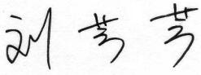 | 2020年3月22日
李选丽 | 5320140028 |  | 2020年3月22日

十二、实地查勘期
2020年01月06日

十三、估价作业日期
2019年12月25日—2020年3月22日

文山同心联谊房地产评估有限公司
二0二O年三月二十二日

估价技术报告
一、估价对象描述与分析
1、位置状况描述
（1）坐落：丘北县锦屏镇石缸坝新城区（和谐景苑小区）D幢3-602号；
（2）方位：东邻共用楼梯，南邻本户外墙皮止，西邻2-601，北邻本户外墙皮止；
（3）与重要场所距离：距丘北县人民政府860米，距丘北县椒莲广场1.3公里，距丘北县人民医院1.5公里；
（4）临路状况：交通较便利，整个小区临一条巷道。
（5）朝向：朝南；
（6）楼层：6。
2、交通状况描述
（1）道路状况：估价对象位于一条巷道，道路较窄；
（2）出入可利用的交通工具：该区域内有多路公交车经过；
（3）交通管制情况：一些支路和巷道等市政道路组成该区域的交通路网，交通受一定管制。
（4）停车方便程度：估价对象小区内设停车位，停车较方便。
3、周围环境状况描述
（1）自然环境:一般；
（2）人文环境：人文环境较优；
（3）景观：环境景观较优。
4、外部配套设施状况描述
（1）基础设施：五通一平；
（2）公共服务设施：有百货超市、丘北县审计局、文山州住房公积金管理中心丘北县管理局、丘北县人力资源社会保障局等公共服务设施，丘北县民生职业技术学校、文山州工商信息管理学校学前教育专业实习实训基地等教育设施。
5、区位状况分析
综上所述，估价对象位于丘北县锦屏镇石缸坝新城区，周边公共服务设施完善，基础设施配套完善，交通较便捷，居住聚集度较高，上学较方便，生活一般。
（二）实物状况描述与分析
1、土地实物状况描述
（1）名称及坐落：丘北县锦屏镇石缸坝新城区（和谐景苑小区）D幢3-602号；
（2）四至：东邻共用楼梯，南邻本户外墙皮止，西邻2-601，北邻本户外墙皮止；
（3）土地使用权面积：不清；
（4）用途：不清；
（3）形状：较规则；
（6）地形地势：地形微斜，地势平坦；
（7）开发程度：即宗地红线内五通一平（通供水、通排水、通路、通电、通讯，宗地内场地平整）；
（8）土地利用状况：该宗土地涉及1幢房屋，目前为自用。
2、建筑物实物状况描述
（1）建筑面积：73.73m²（其中：套内建筑面积65.61m²，分摊面积8.12m²）
（2）用途：住宅；
（3）层数:总层数为6层，所在层为6层；
（4）朝向：朝南；
（5）建筑结构：砖混结构；
（6）设施设备：水电、消防等设施齐全；
（7）层高：约3.2米；
（8）建成时间：2008年；
（9）装饰装修：外墙刷涂料，由于产权人未到现场，估价师未能入户，室内装修设定为一般装修；
（10）使用及维护状况、完损状况：维护保养较差；完损状况：基本完好。
3、实物状况分析
综上所述，该宗地形状较规则，地势平坦，利用状况较好；房屋建于2008年，维护保养为较较差，房屋空间布局较合理，作为住宅用房基础配套设施完善。
（三）权益状况描述与分析
（1）土地权益状况
①委托方未提供估价对象《土地使用证》
②地号：不清
③地类用途：不清
④使用权类型：不清
⑤使用权面积：不清
⑥终止日期：不清
- 建筑物权益状况
①丘北房权证（2012）字第00023130号
②房屋所有权人：楚绪祥、陈永兰
③共有情况：共同共有
④房屋性质：私有
⑤规划用途：住宅
⑥建筑结构：砖混结构
⑦房屋总层数：6
⑧所在层数：6
⑨73.73m²（其中：套内建筑面积65.61m²，分摊面积8.12m²）
（3）其他权利状况：无
（4）使用状况：自用；
（5）物业服务水平：有24小时一般物业管理。
（6）权益状况分析
综上所述，估价对象权属清晰，委托方未提供《土地使用证》，产权较完全。

二、市场背景描述与分析
丘北县位于云南省东南部，地处东经 103°34′～104°45′、北纬 23°45′～ 24°28′之间。东隔清水江与广南县毗邻，南与丘北县、开远市接壤，西隔南盘江同弥勒、泸西两县相望，北与师宗县、广西壮族自治区西林县衔接。县境内东西宽100 公里，南北长 70.5 公里，总面积 5038 平方公里。县城设在锦屏镇，海拔 1452米，距省会昆明市 280 公里，距文山州府(丘北县)114 公里。
丘北县辖锦屏镇、双龙营镇、曰者镇、腻脚彝族乡、新店(原冲头)彝族乡、舍得彝族乡、树皮彝族乡、八道哨彝族乡、官寨乡、平寨乡、天星乡、温浏乡共 3 镇 9 乡，下设 99 个村(居)民委员会，1251 个自然村。 丘北县境内居住着汉、壮、苗、彝、瑶、白、回族等民族，少数民族人口共30.69 万人，占总人口的 65.3％。人口增长得到有效控制。年末常住人口 48.33 万人，人口自然增长率 6.76‰，同比下降 0.09 个千分点。其中：少数民族人口 30.36 万人，占总人口的 62.82%；农业人口 43.67 万人，占总人口的 90.36%。职工工资水平进一步提高。年末有在岗职工 13645 人，比上年增加 333 人。全年在岗职工工资总额 41618 万元，同比增长 17.8%，职工年人均工资 30703 元，同比增长 15.5%。
城乡居民收入稳步增长，生活水平得到进一步提高。城镇居民人均可支配收入17658 元，同比增长 12.2%；农民人均纯收入 4566 元，同比增长 22.4%国民经济平稳较快增长。2012 年全县生产总值 407052 万元，同比增长 15.3%。其中：第一产业增加值 169592 万元，增长 7%；第二产业增加值 90596 万元，增长 34.9%；第三产业增加值 146864 万元，增长 13%。非公有制经济创造增加值 177148 万元，占全县生产总值的 43.5%。按常住人口计算，全县人均生产总值（现价）8444 元，比上年增加 1564 元。 农业和农村经济平稳发展。全年实现现价农业总产值 293919 万元，同比增长25.1%。农业生产结构调整进一步优化。全县粮食播种面积 948139 亩，比上年增长12.3%；经济作物播种面积 823915 亩，增长 14.6%。全年实现种植业现价总产值 149393 万元，同比增长 26.1%。粮食8产量稳定增长。 全年实现现价渔业总产值 14816 万元，同比增长 117.3%。水产品产量 9991 吨，同比增长 20.6%。全年实现现价林业总产值 6582 万元，同比增长 50.9%。完成造林面积 61252 亩，同比下降 26.1%。工业生产呈现新突破。全县完成现价工业总产值 202322 万元，同比增长 45.5%。其中：国有工业完成产值 3397 万元，同比增长 10.8%，集体工业完成产值 903 万元，同比下降 25%，个体工业完成产值 33444 万元，同比增长 30.9%，私营工业完成产值 39306 万元，同比增长 62.1%，股份制工业完成产值 125272 万元，同比增长 47.4%。
随着社会经济的快速发展，动车的开通，丘北作为5A级旅游业的发展，丘北县县城规划区人口越来越密集，建筑密度越来越大、容积率越来越高，可供使用的建设用地紧缺，导致地价上涨。房地产业也随之发展迅猛，近几年住宅用房上涨较快。
估价对象位于丘北县锦屏镇石缸坝新城区（和谐景苑小区），属住宅用房，该区域属丘北县新城区，周边公共配套设施一般，居住聚集度较高、交通较便利。价格有一定攀升并趋于平稳的趋势。

三、估价对象最高最佳利用分析
房地产估价应以估价对象的最高最佳利用为前提进行估价，最高最佳利用是指法律上允许、技术上可能、经济上可行，价值最大化，经充分合理考虑，使估价对象产生最高最佳的利用价值。
结合实地查勘，对估价对象的区位因素和实物因素及权益因素进行分析，估价对象所在区域居住聚集度高，生活一般，小区环境较优，因此估价对象按现状使用为最高最佳的利用。

四、估价方法适用性分析
估价人员在认真分析所掌握的资料，并对估价对象进行了实地查勘以及对周边房地产市场进行调查后，根据《房地产估价规范》和遵照国家有关法律、法规、估价技术标准，经过反复研究，我们认为估价对象适合采用比较法和收益法进行测算，估价方法适用性分析见下表：
估价方法适用性分析
可选用估价方法 | 比较法 | 收益法 | 假设开发法 | 成本法 | 基准地价修正法
估价方法定义 | 将估价对象与在价值时点近期交易的类似房地产进行比较和适当的修正，以此估算估价对象的客观合理价格或价值 | 预计估价对象未来的正常净收益，选用适当的报酬率将其折现到估价时点后累加，以此估算估价对象的客观合理价格或价值 | 预计估价对象开发完成后的价值，扣除预计的正常开发成本、税费和利润等，以此估算估价对象的客观合理价格或价值 | 求取估价对象在估价时点的重置价格或重建价格，扣除折旧，以此估算估价对象的客观合理价格或价值 | 在政府确定公布了基准地价的地区，由估价对象所处地段的基准地价调整得出估价对象宗地价格
是否选取 | 选取 | 选取 | 不选取 | 不选取 | 不选取
估价方法选取的理由 | 估价对象所在地区房地产市场交易较为活跃，区域内类似房地产的市场交易案例较多，故适宜采用比较法估算其客观合理的价格 | 估价对象区域内与估价对象相类似的租金较易获取，故适宜采用收益法进行评估 | 估价对象属于建成并已投入使用的物业，没有再开发价值，考虑到本次项目的评估目的，是为司法仲裁待估房地产而量化其市场价值，不适宜选用假设开发法进行评估 | 考虑到房地产价值取决于其实际使用效能，而非成本，故不采用成本法进行评估 | 此方法主要适用于宗地评估，而本次评估的是房地产价值，故不采用基准地价修正法

五、估价测算过程

（一）采用比较法进行评估：
1、估价测算步骤及计算公式：
（1）测算步骤：
①搜集交易实例；
②选取可比实例；
③建立比较基础；
④进行交易情况修正；
⑤进行市场状况调整；
⑥进行房地产状况调整；
⑦计算比较价值。
（2）计算公式：待估房地产比较价格=可比实例价格×交易情况修正系数×市场状况调整系数×房地产状况调整系数
2、可比实例选取、建立比较基础
（1）估价人员对近年来丘北县城区类似估价对象房地产进行细致调查，并搜集有关资料，选取三宗与估价对象类似的实例进行比较修正，案例调查表如下：
案列A：
坐落 | 丘北县西正街39号原公安局4幢 |  |  | 资料来源 | 市场调查 | 交易情况 | 正常交易
成交价格 | 3232.76元/㎡ | 货币种类 | 人民币 |  | 成交日期 | 2018年12月
区位因素 | 位置 | 位于城市中心区
 | 朝向 | 朝南
 | 楼层 | 3/4
 | 交通状况 | 该区域内有多路公交车经过，出入可利用交通工具有：公交车、出组车、网约车等，交通便捷
 | 环境状况 | 该小区内绿化一般，环境一般
 | 居住聚集度 | 周边有主要有职工住宿区、居民住宅区等住宅小区，居住聚集度高
 | 外部配套设施 | 该区域内有丘北县人民公安局、百货大楼、丘北县第一中学、中国邮政储蓄银行等公共配套设施，外部配套设施完善
实物因素 | 用途 | 住宅
 | 建筑规模 | 55.68㎡
 | 建筑结构 | 砖混
 | 户型 | 二室一厅一厨一卫
 | 设施设备 | 水电、消防等设施齐全
 | 装饰装修 | 普通装修
 | 空间布局 | 较合理
 | 维护保养 | 一般
 | 完损状况 | 基本完好
权益因素 | 权利状况 | 完全产权
 | 使用管制 | 受一定管制
 | 相邻关系 | 有一定限制
 | 物业服务 | 24小时一般物业服务

案列B：
坐落 | 丘北县锦屏镇人民路25号 |  |  | 资料来源 | 市场调查 | 交易情况 |  | 正常交易
成交价格 | 3081.73元/㎡ | 货币种类 | 人民币 |  | 成交日期 |  | 2018年11月
区位因素 | 位置 | 位于城市中心区
 | 朝向 | 朝北
 | 楼层 | 2/4
 | 交通状况 | 该区域内有多路公交车经过，出入可利用交通工具有：公交车、出组车、网约车等，交通便捷
 | 环境状况 | 该小区内绿化一般，环境一般
 | 居住聚集度 | 周边有主要有职工住宿区、居民住宅区等住宅小区，居住聚集度高
 | 外部配套设施 | 该区域内有银行、健康会所、烟草专卖局便民服务中心、教育局、学校等，外部配套设施完善
实物因素 | 用途 | 住宅
 | 建筑规模 | 70.35㎡
 | 建筑结构 | 砖混
 | 户型 | 三室一厅一厨一卫
 | 设施设备 | 水电、消防等设施齐全
 | 装饰装修 | 普通装修
 | 空间布局 | 较合理
 | 维护保养 | 一般
 | 完损状况 | 基本完好
权益因素 | 权利状况 | 完全产权
 | 使用管制 | 有一定管制
 | 相邻关系 | 有一定限制
 | 物业服务 | 24小时一般物业服务
案列C：
坐落 | 丘北县气象局（职工住宿区） |  | 资料来源 |  | 市场调查 |  | 交易情况 |  | 正常交易
成交价格 | 3319.50元/㎡ | 货币种类 |  | 人民币 |  | 成交日期 |  | 2019年3月
区位因素 | 位置 | 距城市中心一段距离
 | 朝向 | 朝东
 | 楼层 | 2/3
 | 交通状况 | 该区域内有多路公交车经过，出入可利用交通工具有：公交车、出组车、网约车等，交通较便捷
 | 环境状况 | 该小区内绿化率较好，环境较优
 | 居住聚集度 | 周边有主要有职工食宿区、居民住宅区等住宅小区，居住聚集度高
 | 外部配套设施 | 该区域内有银行、幼儿园、综合商品交易市场、医院等，外部配套设施完善
实物因素 | 用途 | 住宅
 | 建筑规模 | 60.25㎡
 | 建筑结构 | 砖混
 | 户型 | 二室一厅一厨一卫
 | 设施设备 | 水电、消防等设施齐全
 | 装饰装修 | 普通装修
 | 空间布局 | 较合理
 | 维护保养 | 较优
 | 完损状况 | 完好
权益因素 | 权利状况 | 完全产权
 | 使用管制 | 有一定管制
 | 相邻关系 | 有一定限制
 | 物业服务 | 24小时一般物业服务
（2）建立比较基础：
选取可比实例后，应建立比较基础，对可比实例的成交价格进行标准化处理。标准化处理应包括统一财产范围、统一付款方式、统一融资条件、统一税费负担和统一计价单位。根据规定已按标准统一一致，建立比较基础后的可比实例单价：
A=3232.76元/㎡；B=3081.73元/㎡；C= 3319.50元/㎡
3、各可比实例与估价对象因素比较分析
各可比实例与估价对象因素比较，得出下表中的“比较结果”。
因素条件说明与分析
案例名称 |  | 估价对象 | 可比实例A | 可比实例B | 可比实例C
坐落 |  | 和谐景苑小区 | 西正街39号 | 人民路25号 | 气象局
交易价格 |  | 评估价格 | 3232.76元/㎡ | 3081.73元/㎡ | 3319.50元/㎡
交易情况 |  | 司法拍卖 | 正常交易 | 正常交易 | 正常交易
交易时间 |  | 2020年1月 | 2018年12月 | 2018年11月 | 2019年3月
区位状况调整 | 位置 | 距城市中心一段距离 | 城市中心区 | 城区中心区 | 距城市中心一段距离
 | 朝向 | 朝南 | 朝南 | 朝北 | 朝东
 | 楼层 | 6/6 | 3/4 | 2/4 | 2/3
 | 交通状况 | 该区域内有多路公交车经过，出入可利用交通工具有：公交车、出组车、网约车等，交通较便捷 | 该区域内有多路公交车经过，出入可利用交通工具有：公交车、出组车、网约车等，交通便捷 | 该区域内有多路公交车经过，出入可利用交通工具有：公交车、出组车、网约车等，交通便捷 | 该区域内有多路公交车经过，出入可利用交通工具有：公交车、出组车、网约车等，交通便捷
 | 环境状况 | 该小区内绿化较好，环境较优 | 该小区内绿化一般，环境一般 | 该小区内绿化一般，环境一般 | 该小区内绿化一般，环境一般
 | 居住聚集度 | 周边有锦丽家园、欣星小区、居民住宅区等，居住聚集度聚集 | 周边有职工住宿区、居民住宅区等，居住聚集度聚集 | 周边有职工住宿区、居民住宅区等，居住聚集度聚集 | 周边有职工住宿区、居民住宅区等，居住聚集度较聚集
 | 外部配套设施 | 有百货超市、丘北县审计局、文山州住房公积金管理中心丘北县管理部、丘北县人力资源社会保障局等公共服务设施，职业学校、工商信息管理实训基地等教育设施。 | 该区域内有丘北县人民公安局、百货大楼、丘北县第一中学、中国邮政储蓄银行等设施，外部配套设施完善 | 该区域内有银行、健康会所、烟草专卖局便民服务中心、教育局、学校等，外部配套设施完善 | 该区域内有银行、幼儿园、综合商品交易市场、医院等，外部配套设施完善
实物状况调整 | 用途 | 住宅 | 住宅 | 住宅 | 住宅
 | 建筑规模 | 73.73 | 55.68 | 70.35 | 60.25
 | 建筑结构 | 砖混 | 砖混 | 砖混 | 砖混
 | 户型 | 三室一厅一厨一卫 | 二室一厅一厨二卫 | 三室一厅一厨一卫 | 二室一厅一厨一卫
 | 设施设备 | 水电、消防等设施齐全 | 水电、消防等设施齐全 | 水电、消防等设施齐全 | 水电、消防等设施齐全
 | 装饰装修 | 一般装修 | 普通装修 | 普通装修 | 普通装修
 | 空间布局 | 较合理 | 较合理 | 较合理 | 较合理
 | 维护保养 | 较差 | 一般 | 一般 | 较优
 | 完损状况 | 基本完好 | 基本完好 | 基本完好 | 基本完好
权益状况调整 | 权利状况 | 较完全产权 | 完全产权 | 完全产权 | 完全产权
 | 使用管制 | 有一定管制 | 有一定管制 | 有一定管制 | 有一定管制
 | 相邻关系 | 有一定限制 | 有一定限制 | 有一定限制 | 有一定限制
 | 物业服务 | 24小时一般物业服务 | 24小时一般物业服务 | 24小时一般物业服务 | 24小时一般物业服务
4、因素条件说明与分析结果指数表
（1）交易情况修正
交易情况修正是使可比实例的非正常成交价格成为正常价格的处理。
本次是评估房地产市场价值，故不作修正。
（2）市场状况调整
市场状况调整也称为交易日期调整，是使可比实例在其成交日期的价格成为在价值时点的价格的处理。
交易日期：以2018年1月为基期，编制丘北县房地产市场价格指数表，按指数表计交易日期修正系数；
编制丘北县房地产市场价格指数表：根据调查丘北县一段时期内房地产市场的变化，以2018年1月1日为基期，住宅房地产平均每月上涨幅度0.4%。将2018年1月1日的房地产价格指数定为100，则住宅房地产价格指数见下表：
文山住宅房地产价格指数表
年度 | 2018年1月 | 2018年11月 | 2018年12月 | 2019年3月 | 2020年1月
房地产指数 | 100 | 104.0 | 104.4 | 105.6 | 109.6
期日修正系数
（3）房地产状况调整
房地产状况调整是使可比实例在自身状况下的价格成为在估价对象状况下的价格的处理。
以估价对象条件为基准100，各可比实例分别与估价对象的区位、实物、权益状况中的每个子项因素进行比较，比估价对象好的调整值为“+”，反之为“-”，相似（相同）为“0”，得出各可比实例的房地产调整系数；房地产调整采用百分比调整。
A、位置：按位置分为城市中心区、距城市中心一段距离、远离城市中心三个等级，以待估宗地条件指数为100，每相差一个等级，指数相应修正2%；
B、朝向：分为优（朝南）、较优（朝东、朝东南）、一般（不知）、较差（朝西南、朝东北）、差（朝西、朝北）五个等级，每相差一个等级，指数相应修正0.5%；
C、楼层：附房屋层次因素修正系数表
总  层  修  正  系  数  层  次  及  顶  层 | 九层以上 | 八 | 七 | 六 | 五 | 四 | 三 | 二 | 一
九层以上顶层 | -4
八 | 九层以上均为0  五至八层均为2 | -3
七 |  | -1 | -3
六 |  | 0 | -1 | -3
五 |  | 1 | 1 | 0 | -2
四 | 0 | 3 | 3 | 2 | 1 | -2
三 | 0 | 2 | 2 | 3 | 2 | 2 | -1
二 | -1 | 0 | 0 | 0 | 0 | 1 | 2 | 0
一 | -3 | -2 | -2 | -2 | -1 | -1 | -1 | 0 | 0
注：该表总层九层以上的修正系数适用于设有电梯的房屋，总层八层以下的修正系数适用于不设电梯的房屋。总层八层设有电梯的房屋，修正系数四层改为2，七层改为0.

D、交通状况：按交通状况分为便捷、较便捷、不便捷三个等级，以待估房地产条件指数为100，每相差一个等级，指数相应修正1%；
E、环境状况：按环境状况分为优、较优、一般、较差、差五个等级，以待估房地产条件指数为100，每相差一个等级，指数相应修正2%；
F、居住聚集度：按居住聚集度分为聚集、较聚集、一般、较分散、分散五个等级，以待估房地产条件指数为100，每相差一个等级，指数相应修正2%；
G、外部配套设施：按外部配套设施分为完善、较完善、一般、不完善四个等级，以待估房地产条件指数为100，待估房地产与可比实例均为完善，不做修正；
H、用途：主要分为居住房地产和非居住房地产，居住用途分为住宅和集体宿舍，住宅分为普通住宅、高档公寓和别墅，以待估房地产条件指数为100，待估房地产与比较实例均属于住宅中的普通住宅，不做修正；
I、建筑规模：按建筑面积分为40㎡以下、41-80㎡、81-150㎡、151-250㎡、251-350㎡、350㎡以上五个等级，以待估房地产条件指数为100，待估房地产与可比实例均在41-80m²之间，不做修正；
J、建筑结构：一般分为钢结构、钢筋混凝土结构（框架）、砖混结构、砖木结构、简易结构五类结构，以待估房地产条件指数为100，待估房地产与可比实例均为砖混结构，不做修正；
K、户型：一般分为五室以上二厅一厨一卫（五室以上一厅一厨一卫、五室以上三厅一厨三卫）、四室二厅一厨一卫（四室一厅一厨一卫）、三室二厅一厨一卫（三室一厅一厨一卫）、二室一厅一厨一卫（二室一厅一卫）、一室一厅一卫（一室一卫）等多种户型等级，以待估房地产条件指数为100，每相差一个等级，指数相应修正2%；
L、设施设备：按设施设备分为齐全、较齐全、不齐全三个等级，以待估房地产条件指数为100，待估房地产与比较实例均为齐全，不做修正；
M、装饰装修：按装修状况分为高档装修、中档装修、精装修、简单装修（普通装修、一般装修）、粗装修、毛坯6个等级，以待估房地产条件指数为100，待估房地产与可比实例均为一般装修、普通装修，不做修正；
N、空间布局：按空间布局分为合理、较合理、不合理三个等级， 以待估房地产条件指数为100,待估房地产与比较实例均为较合理，不做修正；
O、维护保养：分为优、较优、一般、较差、差五个等级, 以待估房地产条件指数为100,每相差一个等级，指数相应修正2%；
P、完损状况：分为完好、基本完好、一般损坏、严重损坏四个等级，以待估房地产条件指数为100，待估房地产与比较实例均为完好房，不做修正；
Q、权利状况：主要有完全产权、较完全产权、不完全产权三个等级，以待估房地产条件指数为100，每相差一个等级，指数相应修正3%；
R、使用管制：主要有不受管制、受一定管制、受管制三个等级，以待估房地产条件指数为100，待估房地产与比较实例均受一定管制，不做修正；
S、相邻关系：主要有无限制、有一定限制、有限制三个等级，以待估房地产条件指数为100，待估房地产与比较实例均有一定限制，不做修正；
T、物业服务：分为有完善的物业服务（24小时物业服务）、有一般物业服务、无物业服务三个等级，以待估房地产条件指数为100，待估房地产与比较实例均为24小时一般物业服务，不做修正。
因素比较修正系数
案例名称 |  | 估价对象 | 可比实例A | 可比实例B | 可比实例C
坐落 |  | 和谐景苑小区 | 西正街39号 | 人民路25号 | 气象局
交易价格 |  | 评估价格 | 3232.76元/㎡ | 3081.73元/㎡ | 3319.50元/㎡
交易情况 |  | 100 | 100 | 100 | 100
交易时间 |  | 109.6 | 104.4 | 104.0 | 105.6
区位状况调整 | 位置 | 100 | 103 | 103 | 100
 | 朝向 | 100 | 100 | 98 | 99.5
 | 楼层 | 97 | 102 | 101 | 102
 | 交通状况 | 100 | 101 | 101 | 101
 | 环境状况 | 100 | 98 | 98 | 98
 | 居住聚集度 | 100 | 100 | 100 | 98
 | 外部配套设施 | 100 | 100 | 100 | 100
实物状况调整 | 用途 | 100 | 100 | 100 | 100
 | 建筑规模 | 100 | 100 | 100 | 100
 | 建筑结构 | 100 | 100 | 100 | 100
 | 户型 | 100 | 98 | 100 | 98
 | 设施设备 | 100 | 100 | 100 | 100
 | 装饰装修 | 100 | 100 | 100 | 100
 | 空间布局 | 100 | 100 | 100 | 100
 | 维护保养 | 100 | 102 | 102 | 104
 | 完损状况 | 100 | 100 | 100 | 100
权益状况调整 | 权利状况 | 100 | 103 | 103 | 103
 | 使用管制 | 100 | 100 | 100 | 100
 | 相邻关系 | 100 | 100 | 100 | 100
 | 物业服务 | 100 | 100 | 100 | 100
- 计算比较价值（公式选用和计算过程）
根据计算公式（待估房地产比较价格=可比实例价格×交易情况修正系数×市场状况调整系数×房地产状况调整系数）计算比较价值
案例名称 |  | 可比实例A | 可比实例B | 可比实例C
交易价格 |  | 3232.76元/㎡ | 3081.73元/㎡ | 3319.50元/㎡
交易情况 |  | 100/100 | 100/95 | 100/100
交易时间 |  | 109.6/104.4 | 109.6/104.0 | 109.6/105.6
区位状况调整 | 位置 | 100/102 | 100/102 | 100/100
 | 朝向 | 100/100 | 100/98 | 100/99.5
 | 楼层 | 97/102 | 97/101 | 97/102
 | 交通状况 | 100/101 | 100/101 | 100/101
 | 环境状况 | 100/98 | 100/98 | 100/98
 | 居住聚集度 | 100/100 | 100/100 | 100/98
 | 外部配套设施 | 100/100 | 100/100 | 100/100
实物状况调整 | 用途 | 100/100 | 100/100 | 100/100
 | 建筑规模 | 100/100 | 100/100 | 100/100
 | 建筑结构 | 100/100 | 100/100 | 100/100
 | 户型 | 100/98 | 100/100 | 100/98
 | 设施设备 | 100/100 | 100/100 | 100/100
 | 装饰装修 | 100/100 | 100/100 | 100/100
 | 空间布局 | 100/100 | 100/100 | 100/100
 | 维护保养 | 100/102 | 100/102 | 100/104
 | 完损状况 | 100/100 | 100/100 | 100/100
权益状况调整 | 权利状况 | 100/103 | 100/103 | 100/103
 | 使用管制 | 100/100 | 100/100 | 100/100
 | 相邻关系 | 100/100 | 100/100 | 100/100
 | 物业服务 | 100/100 | 100/100 | 100/100
比较价格（元/m2） |  | 3104.87 | 3000.62 | 3233.68
最终比较价格（加权平均数） |  | （3104.87+3000.62+3233.68）/3＝3113.06元/m2
各可比实例比较单价较相近，最高比准价格与最低比准价格相差幅度在20%以内，符合文件规定，故以三个比准价格的简单算术平均值作为市场法的最终结果。

采用收益法进行评估：
- 估价测算步骤、测算公式
（1）测算步骤：
①选择具体估价方法；
②测算收益期或持有期；
③测算未来收益；
④确定报酬率或资本化率、收益乘数；
⑤计算收益价值。
（2）计算公式：
采用净收益每年不变、收益年限为有限年情况下的公式：
A 1
—[1-————]
Y （1+r）^{n}
V=

式中：V——收益法评估价格
A——房地产年净收益每年不变
r——房地产报酬率
n——房地产收益年限
- 收益期
估价对象房屋建于2008年，房屋结构为砖混结构，砖混结构用房的经济耐用年限为50年，至价值时点已使用12年，剩余经济寿命为38年。委托方未提供《土地使用证》，假设估价对象土地用途为住宅，使用权年限为70年，至价值时点剩余使用年限为57年，依据中华人民共和国国家标准《房地产估价规范》中的相关规定：“对于土地与建筑物合一的估价对象，当建筑物耐用年限长于土地使用权年限时，应根据土地使用权年限确定未来可获收益的年限；当建筑物耐用年限短于土地使用年限时，先根据建筑物耐用年限确定未来可获收益年限，然后再加上土地使用权年限超过建筑物耐用年限的土地剩余使用年限的折现值”。但根据调查目前整个房地产市场，虽然建筑物耐用年限到期，但只要建筑物维护养护较好，在土地使用期限到期之前，建筑物可持续使用。故本次评估按57年确定其收益年限。
- 有效毛收入
按出租型求取有效毛收入。
- 租金水平
估价人员通过市场调查，选择了与估价对象区位相近的以下三个可比实例，详见下表：
可比实例情况说明表
项目名称 | 估价对象 | 可比实例1 | 可比实例2 | 可比实例3
 | 和谐景苑小区 | 欣星小区 | 盛世年华 | 瑞祥小区
租金单价（元/m2.年） | —— | 127.20 | 130.91 | 156.0
户型 | 三室一厅一厨一卫 | 三室二厅一厨一卫 | 三室二厅一厨一卫 | 二室一厅一厨一卫
朝向 | 南 | 南北 | 南北 | 南
交通 | 较便捷 | 便捷 | 便捷 | 便捷
环境景观 | 较优 | 较优 | 较优 | 较优
居住聚集度 | 聚集 | 聚集 | 聚集 | 聚集
配套设施 | 完善 | 较完善 | 完善 | 完善
建筑规模 | 73.73 | 110.0 | 110.0 | 50.0
建筑结构 | 砖混 | 砖混 | 砖混 | 砖混
基础设施 | 完善 | 完善 | 完善 | 完善
装饰装修 | 一般装修 | 简单装修 | 简单装修 | 简单装修
空间布局 | 较合理 | 较合理 | 较合理 | 较合理
是否带家具 | 不带 | 带部分家具 | 带部分家具 | 带部分家具
维护保养 | 较差 | 较优 | 优 | 较优
权利状况 | 较完全产权 | 完全产权 | 完全产权 | 完全产权
使用管制 | 受一定管制 | 受一定管制 | 受一定管制 | 受一定管制
相邻关系 | 有一定限制 | 有一定限制 | 有一定限制 | 有一定限制
租金内涵 | 租赁面积为产权建筑面积，租金年付，押金为一个月租金，无店面转让费；  承租方负责：店内装修，物业费，水电费，房屋出租税费；  出租方负责：房屋维修费、保险费、管理费。 | 租赁面积为产权建筑面积，租金年付，押金为一个月租金，无店面转让费；  承租方负责：店内装修，物业费，水电费，房屋出租税费；  出租方负责：房屋维修费、保险费、管理费。 | 租赁面积为产权建筑面积，租金年付，押金为一个月租金，无店面转让费；  承租方负责：店内装修，物业费，水电费，房屋出租税费；  出租方负责：房屋维修费、保险费、管理费。 | 租赁面积为产权建筑面积，租金年付，押金为一个月租金，无店面转让费；  承租方负责：店内装修，物业费，水电费，房屋出租税费；  出租方负责：房屋维修费、保险费、管理费。
可比实例租金调整系数表
项目名称 | 可比实例1 |  | 可比实例2 |  | 可比实例3
 | 比较结果 | 调整值 | 比较结果 | 调整值 | 比较结果 | 调整值
租金单价（元/m2.年） | 127.20 |  | 130.91 |  | 156.0
户型 | 相同 | 0 | 相同 | 0 | 较差 | -1
朝向 | 相同 | 0 | 相同 | 0 | 相同 | 0
交通 | 优 | +1 | 优 | +1 | 优 | +1
环境景观 | 相同 | 0 | 相同 | 0 | 相同 | 0
居住聚集度 | 相同 | 0 | 相同 | 0 | 相同 | 0
配套设施 | 相同 | 0 | 较差 | -2 | 相同 | 0
建筑规模 | 偏大 | -2 | 偏大 | -2 | 偏小 | -2
建筑结构 | 相同 | 0 | 相同 | 0 | 相同 | 0
基础设施 | 相同 | 0 | 相同 | 0 | 相同 | 0
装饰装修 | 相同 | 0 | 相同 | 0 | 相同 | 0
空间布局 | 相同 | 0 | 相同 | 0 | 相同 | 0
是否带家具 | 较优 | +1 | 较优 | +1 | 较优 | +1
维护保养 | 较优 | +2 | 优 | +3 | 较优 | +2
权利状况 | 较优 | +1 | 较优 | +1 | 较优 | +1
使用管制 | 相同 | 0 | 相同 | 0 | 相同 | 0
相邻关系 | 相同 | 0 | 相同 | 0 | 相同 | 0
租金内涵 | 相同 | 0 | 相同 | 0 | 相同 | 0
调整值合计 | +3 |  | +2 |  | +2
调整系数 | 100/103 |  | 100/102 |  | 100/102
比较单价（元/m².年） | 123.50 |  | 128.34 |  | 152.94
最终比较价格（算术平均数） | （123.50+128.34+152.94）/3=134.93元/m².年
可比实例的比较单价较接近，故采用简单算术平均法求取租金的比较单价。
- 租约限制
估价对象无租约限制，故采用客观市场租金。
- 租赁面积确定
估价对象为住宅用房，租赁面积按实际使用面积结算，故租赁面积为实际租用的建筑面积，即租赁面积取产权证载面积。
- 空置和租金损失
估价对象位于丘北县新城区，周边外部配套设施完善，上学、购物均很方便，出租率较高，结合本次估价目的，出租率按100%考虑；由于有租赁保证金（押金），故租金损失基本不会发生。
- 其他收入
其他收入为租赁保证金（押金）的利息收入。租金为年付，保证金（押金）为一个月的租金，至租期满返还，返还时不计利息。单位面积保证金（押金）=月租金单位=134.93÷12=11.24元/m².月
保证金（押金）的存款利息取价值时点中国人民银行1年期定期存款利率1.5%，则保证金（押金）产生的年利率=11.24×1.5%=0.17元/m²
- 运营费用
- 房屋维修折旧费，是指为保证房屋正常使用而进行定期维修和日常修理所需费用。根据丘北县现行市场状况，按房屋重置价格（砖混结构房屋的重置价格为1060元/m²）的1.5%计算，则维修费为：1060元/m²×1.5%=15.90元/m²
- 保险费，根据丘北县现行的保险费率及惯例，按房屋重置价格（框架结构房屋的重置价格为1060元/m²）的1.3‰计算，则保险费为：1060元/m²×1.3‰=1.38元/m²
- 管理费：是指对房屋进行必要管理和服务所需的费用，根据丘北县现行市场状况，按房地产总有效毛收入的2%计算，则管理费为：（134.93+0.17）×2%=2.70元/m²
- 税金：是指房屋经营活动中应交纳的各种税收，与房屋经营有关的税种有房产税、增值税、城建税、教育附加费等，经调查，丘北县税金均由承租人承担，则税金支出为0元/m²
- 年运营费用：15.90+1.38+2.70+0=19.98元/m²
- 收益期净收益
年有效毛租金收入+年其他收入-年运营费用=年净收益（A）
134.93+0.17-19.98=115.12元/m²
- 收益期净收益变化趋势分析
经过对近几年来丘北县普通住宅房地产市场价格、租金水平行情走势的调查了解，并对年净收益进行分析，待估房地产位于丘北县新城区，属成熟的租赁市场，住宅房地产市场租赁价格趋于平稳，且伴随着租金的增长，运营费用也逐年上涨，预测收益期内净收益基本持平，根据征收估价目的，故本报告采用净收益不变进行测算。
- 报酬率（或者资本化率）
报酬率采用市场提取法进行确定。市场提取法就是利用与估价对象具有相同或相似收益特征的可比实例的价格、净收益、收益期或持有期等数据，选用相应的报酬资本化法公式，计算出报酬率。本次运用V=A/Y的情况下，通过Y=A/V来求取Y，即可将类似房地产的净收益与其价格的比例作为报酬率。
选取的4个可比实例及其相关资料
内容 | 水岸荷苑 | 欣星小区 | 东正街 | 盛景园小区
净收益（元/m².年） | 114.29 | 129.32 | 102.0 | 110.77
价格（元/m²） | 3500 | 3233 | 3400 | 3600
报酬率 | 3.27% | 4.00% | 3.00% | 3.08%
报酬率的简单算术平均数 | （3.27%+4.00%+3.00%+3.08%）÷4=3.34%
- 公式选用和计算过程
根据上述描述与分析，宜采用净收益每年不变的有限年期公式进行测算。
A 1
—[1-————]
Y （1+r）^{n}

V=

=115.12/3.34%×[1-1/（1+3.34%）⁵⁷]
=2916.92元/m²
- 房地产价值确定
以上两种方法评估结果分别为3113.06元/m²、2916.92元/m²，两种方法评估结果较相近，故采用简单算术平均法求取估价对象价格为：
（3113.06+2916.92）/2=3014.99元/m²，取整为3015元/m²
房地产价值为
3015元/m²×73.73m²=222295.95元≈22.23万元

六、估价结果确定
根据估价目的，遵循估价原则，采用科学合理的估价方法，在认真分析现有资料的基础上，经过测算，结合估价经验与对影响房地产市场价值因素进行分析，确定估价对象在符合报告中的有关假设和限制条件的基础上，在公开市场条件下，于价值时点2020年01月06日的市场价值为人民币大写：贰拾贰万贰仟叁佰元整（￥：222300.00元），市场单价为3015元/m²。

文山同心联谊房地产评估有限公司
技术审核：

二0二O年三月二十二日

附 件

（一）《云南省文山壮族苗族自治州中级人民法院委托书》

（二）估价对象区域位置图

（三）估价对象实景照片

（四）《房屋所有权证》复印件

（五）估价师到相关部门调查收集的相关资料复印件

（六）房地产估价机构营业执照复印件

（七）房地产估价机构备案证书复印件

（八）注册房地产估价师注册证书复印件

估价对象区域位置图
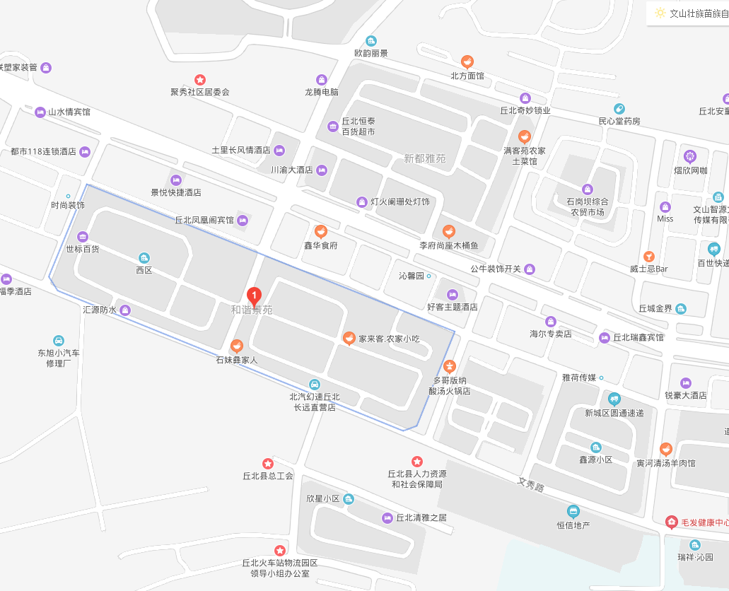

估价对象位置

估价对象实景照片
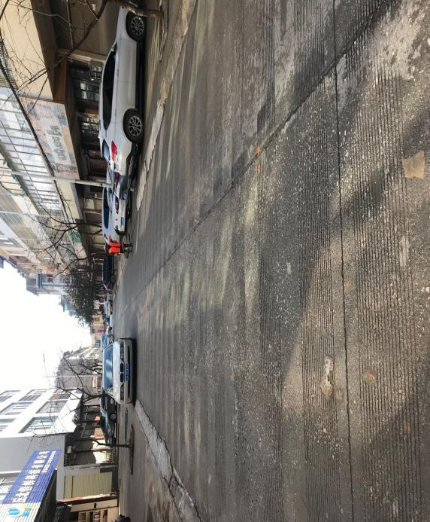
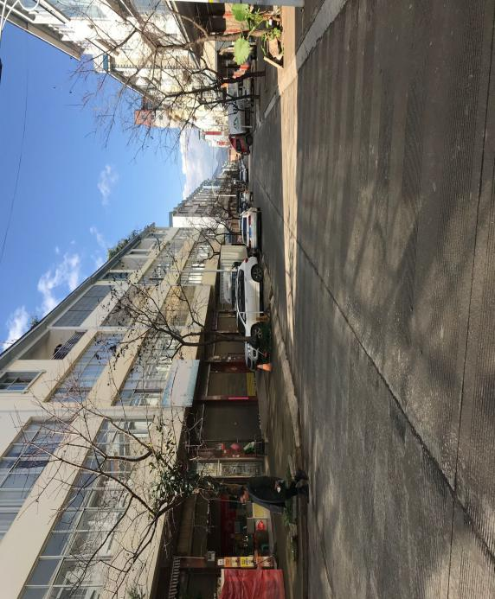

估价对象临路状况实景照片一 估价对象临路状况实景照片二
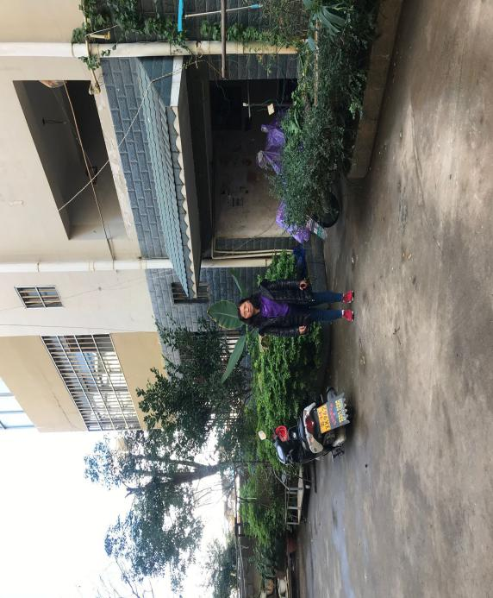

估价对象整幢楼实景照片

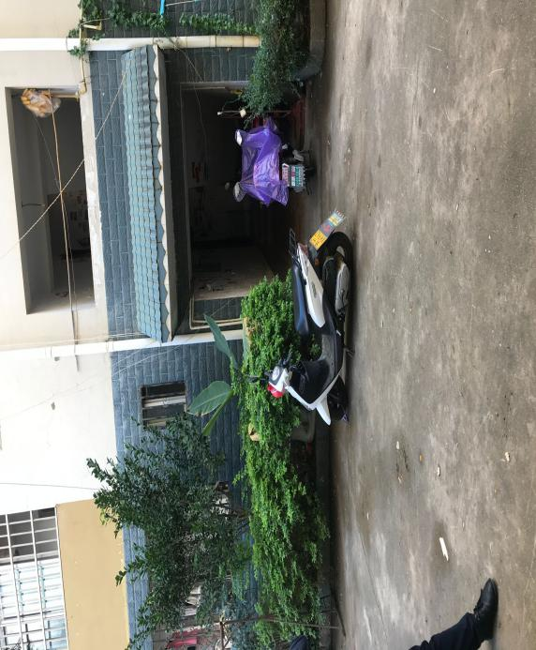
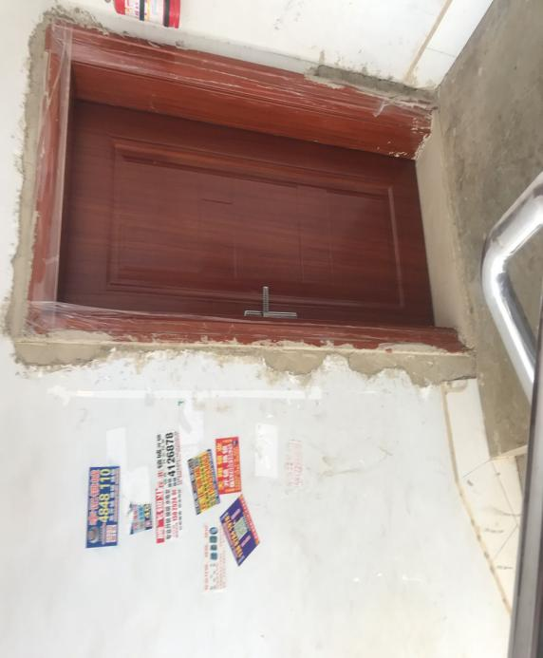

估价对象入户门实景照片 估价对象整幢楼实景照片

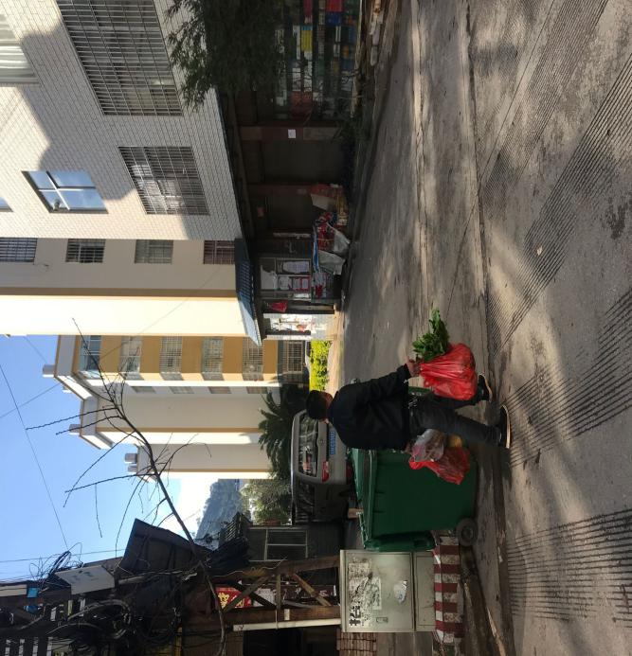
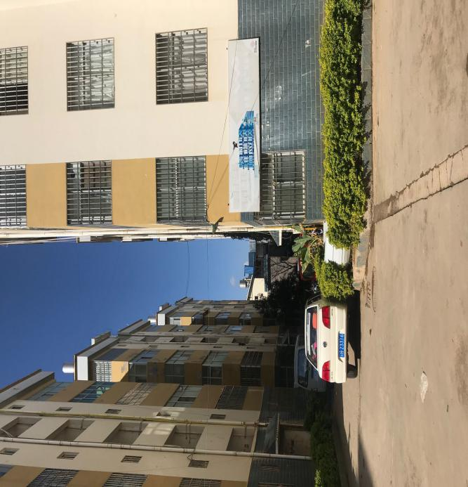

估价对象小区内环境实景照片一 估价对象小区内环境实景照片二

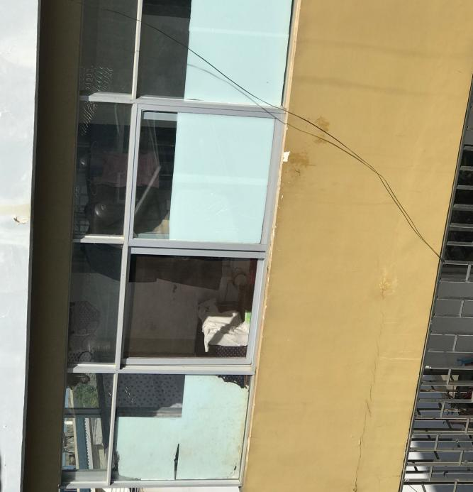

估价对象阳台实景照片

